МИНИСТЕРСТВО НАУКИ И ВЫСШЕГО ОБРАЗОВАНИЯ РОССИЙСКОЙ ФЕДЕРАЦИИ

Федеральное государственное бюджетное образовательное учреждение

высшего образования

**«КУБАНСКИЙ ГОСУДАРСТВЕННЫЙ УНИВЕРСИТЕТ»**

**(ФГБОУ ВО «КубГУ»)**

**Факультет компьютерных технологий и прикладной математики**

**Кафедра вычислительных технологий**

**ЛАБОРАТОРНАЯ РАБОТА №12**

**Дисциплина: Теоретические основы компьютерной графики**

**Тема: «ВЕРСТАК BIM»**

Работу выполнил:________________________________ Ахвердян Г.А.

Направление подготовки: 02.03.02 Фундаментальная информатика и информационные технологии

Направленность (профиль): Математическое и программное

обеспечение компьютерных технологий

Преподаватель: ______________________________ Е. Е. Полупанова

Краснодар

2024

**Цель работы:** научиться использовать верстак BIM для создания модели здания в трехмерном пространстве на основе двумерных чертежей, загруженных из сети, и создавать по нему двумерные документы (планы, фасады и секции)

**Ход работы:**

Чертеж

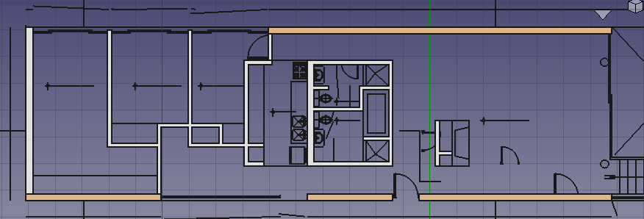

Рисунок 1 – Набор полилиний

Стены

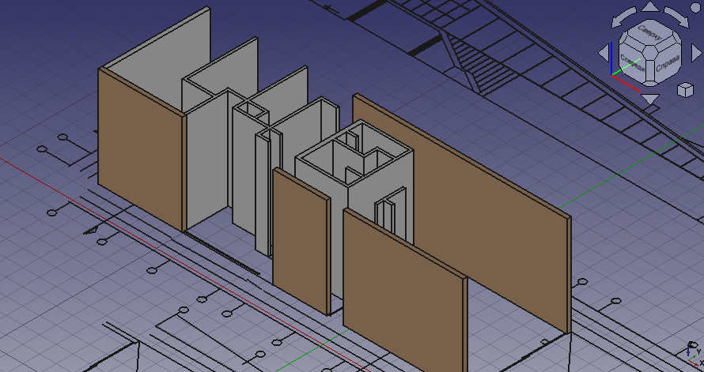

Рисунок 2 – Возведение стен

Стены

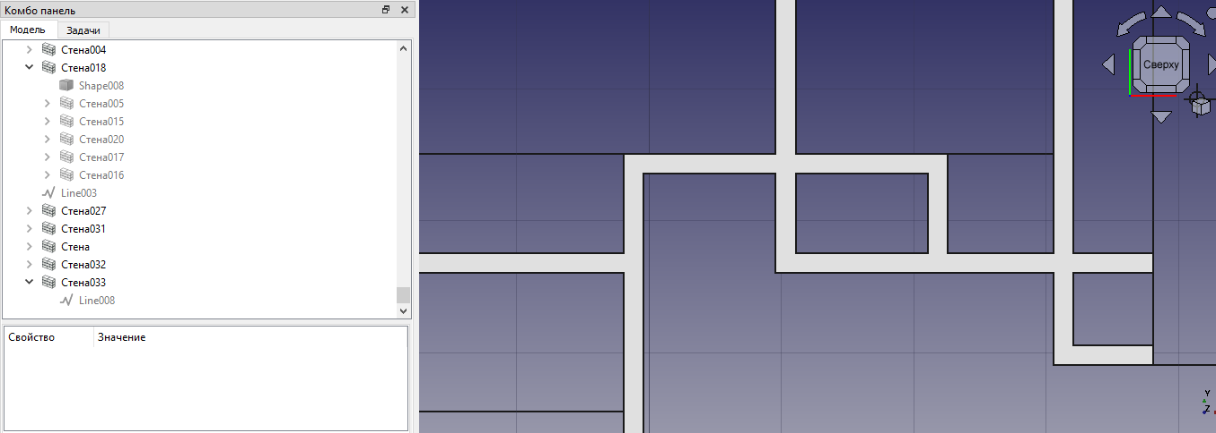

Рисунок 3 – Применение операции «Добавить компонент»

Студия

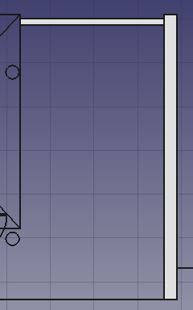

Рисунок 4 – Стены студии

Студия

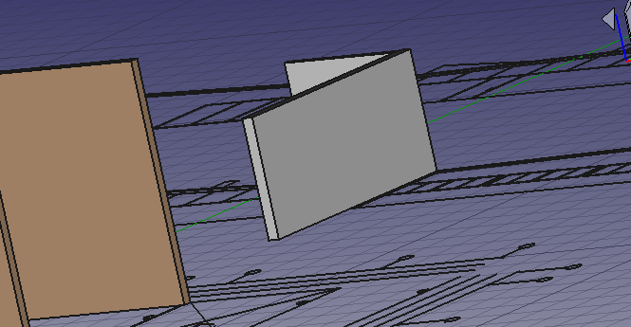

Рисунок 5 – Стены студии на высоте 2,6 м.

Колонны

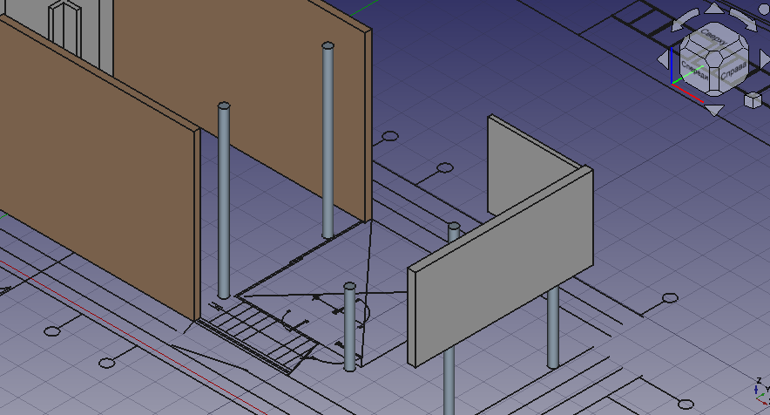

Рисунок 6 – Возведение колонн

Крыша

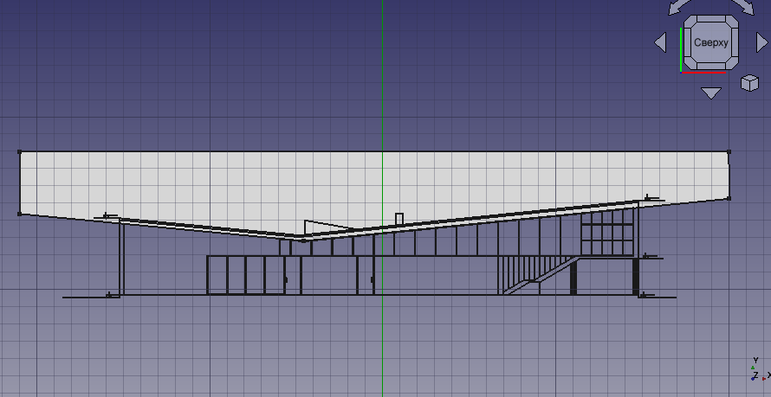

Рисунок 7 – Создание объема крыши для вычитания

Грани

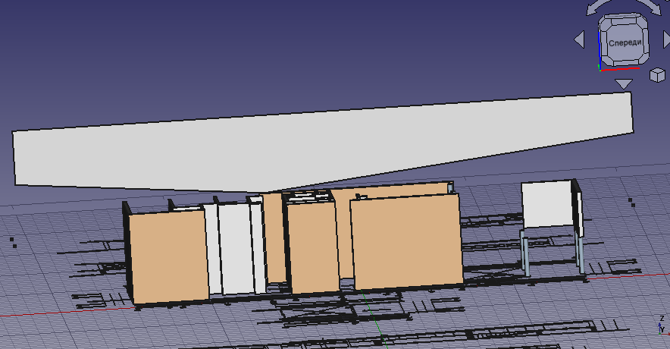

Рисунок 8 – Поворот грани в плоскости YZ на 90 градусов

Объем

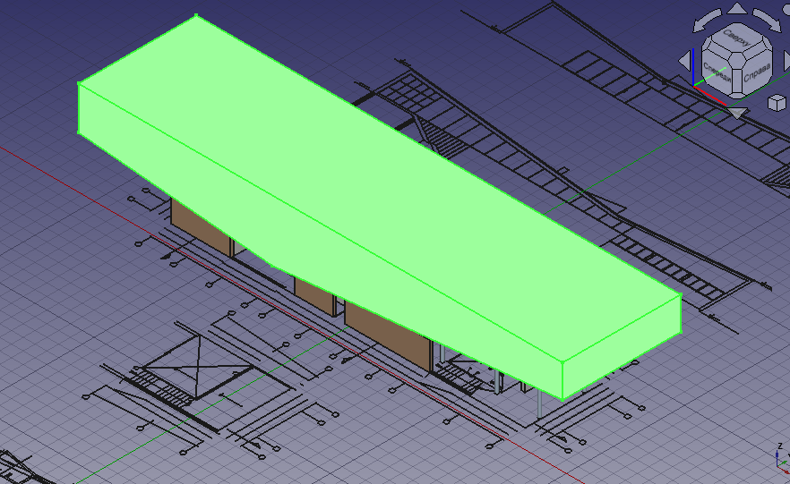

Рисунок 9 – Создание объема для вычитания

Вычитание

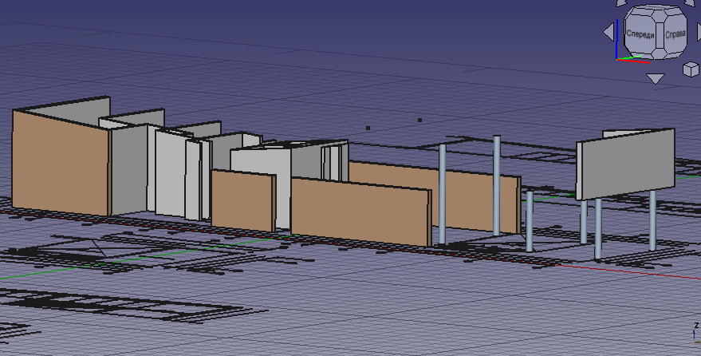

Рисунок 10 – Результат вычитания объема из стен и колонн

Крыша

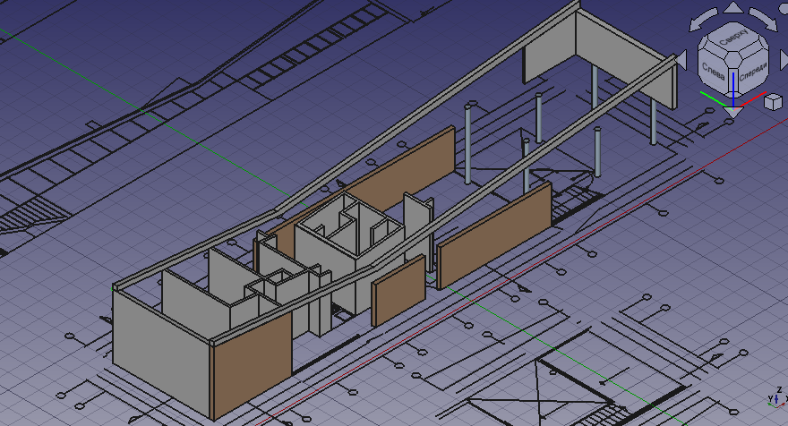

Рисунок 11 – Создание профиля будущей крыши

Профиль

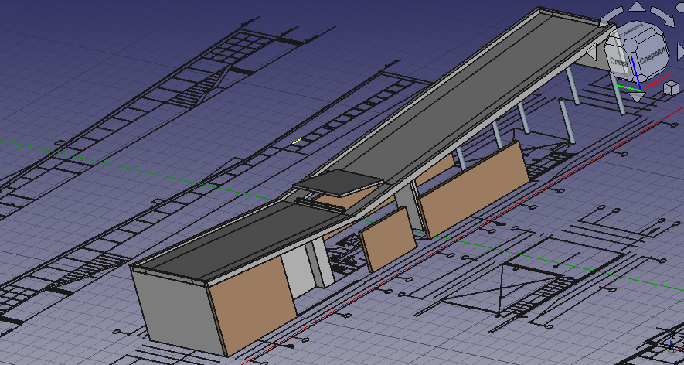

Рисунок 12 – Выдавливание профиля крыши

Вычитание

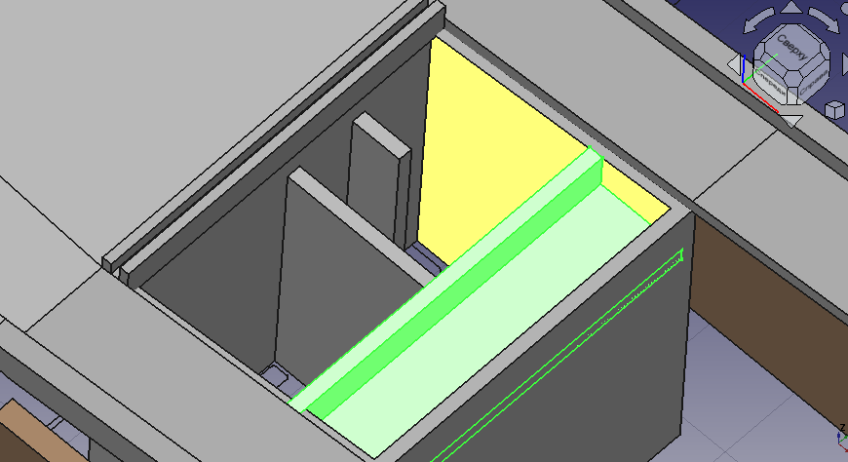

Рисунок 13 – Вычитание объема

Стена

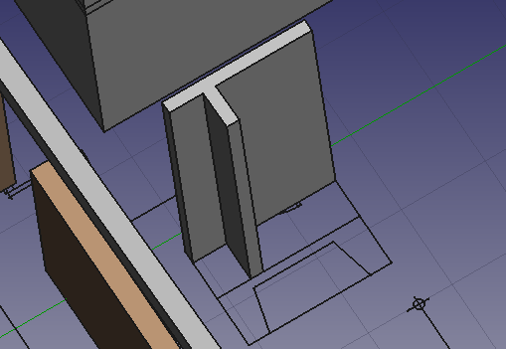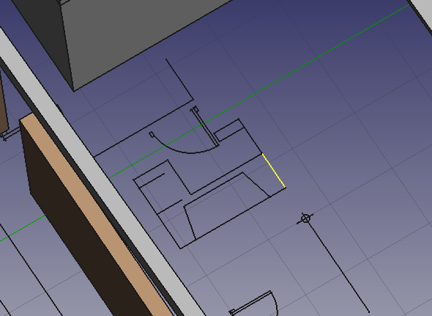

Рисунок 14 – Стена для удаления

Камин

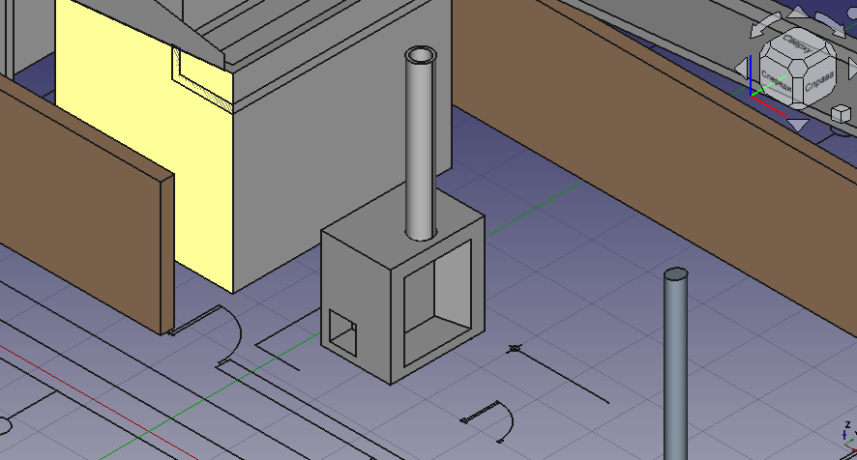

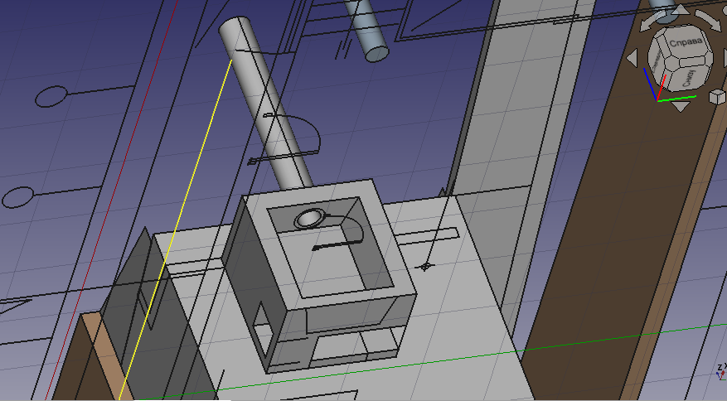

Рисунок 15 – Создание камина

Пол

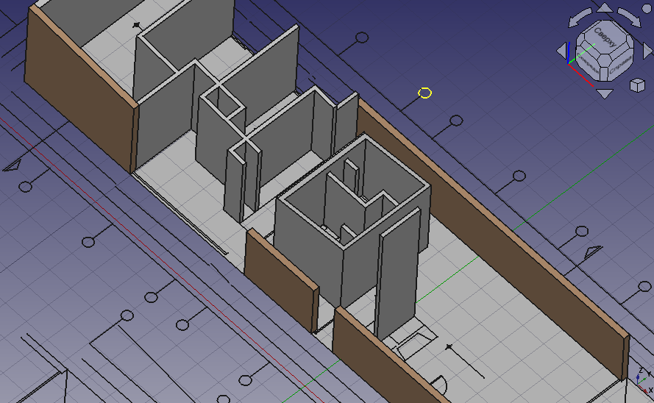

Рисунок 16 – Выдавливание пола

Лестница

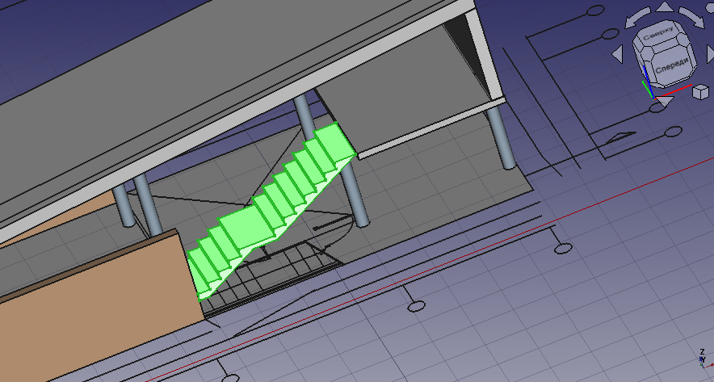

Рисунок 17 – Перемещение лестницы

Двери

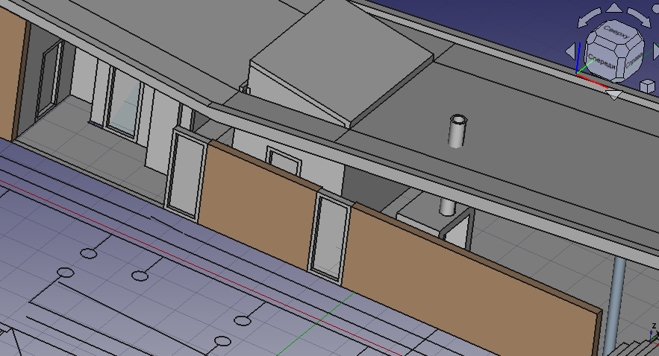

Рисунок 18 – Вставка дверей

Окно

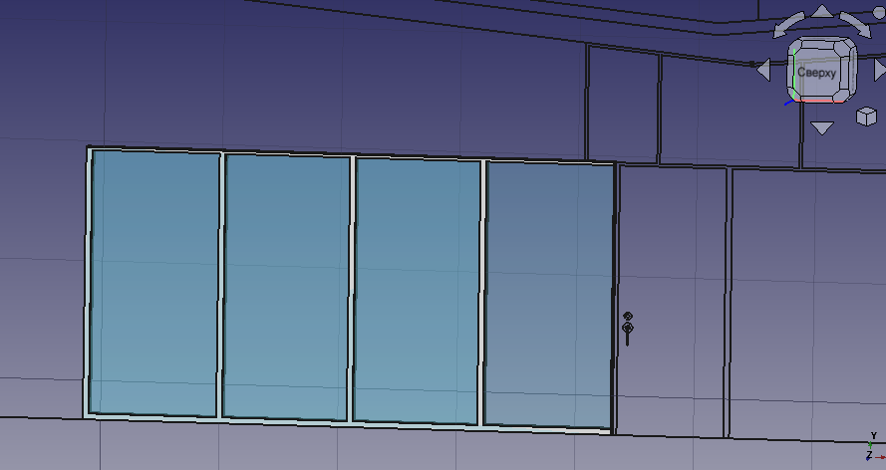

Рисунок 19 – Создание окна

Окно

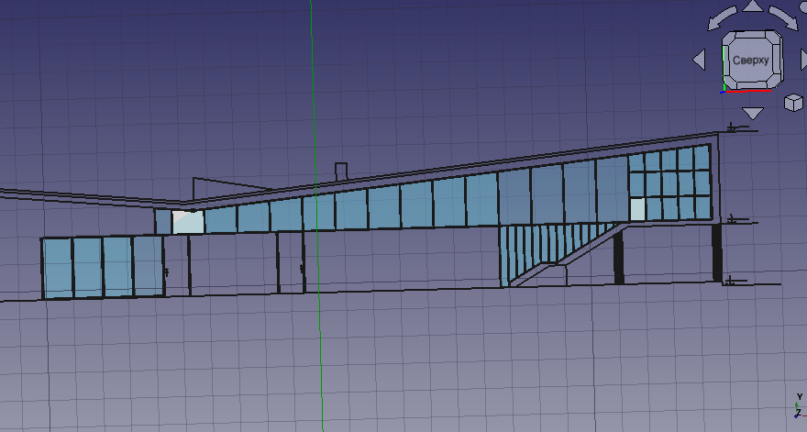

Рисунок 20 – Создание набора окон

Фасад

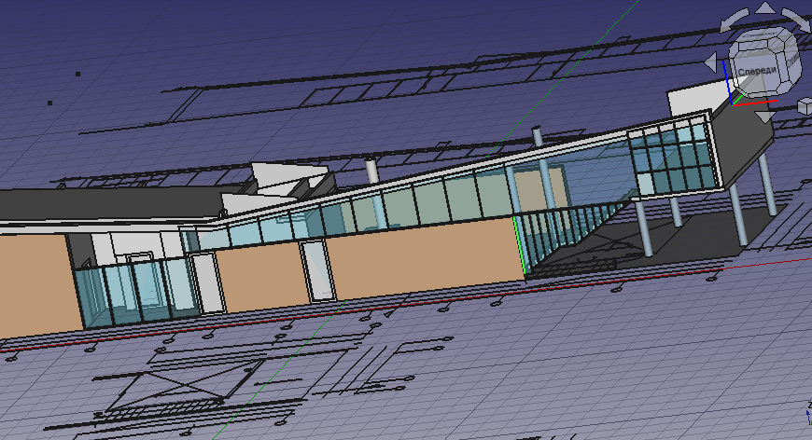

Рисунок 21 – Фасад здания

Фасад

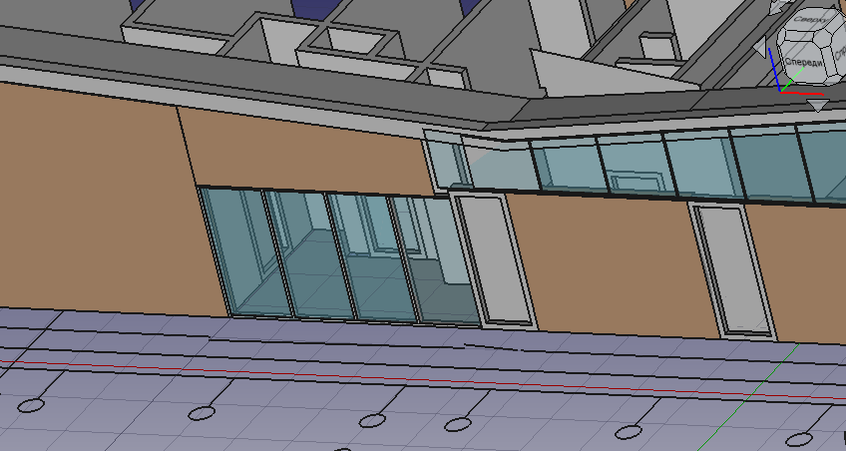

Рисунок 22 – Добавление стены на фасад здания

Ограждение

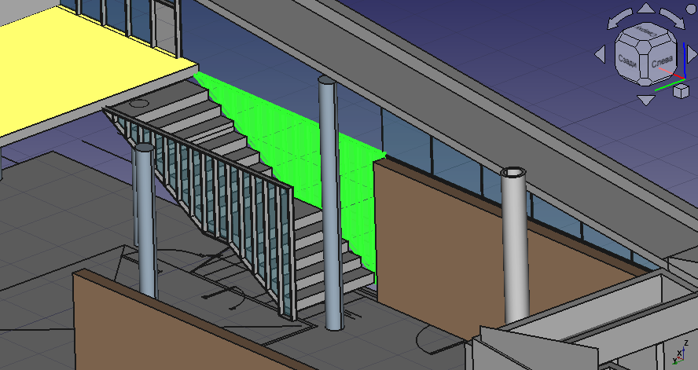

Рисунок 23 – Дублирование лестничного ограждения

Перегородка

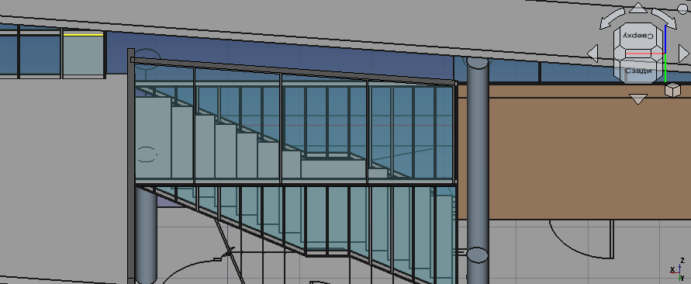

Рисунок 24 – Стеклянная перегородка над лестничным пролетом

Атриум

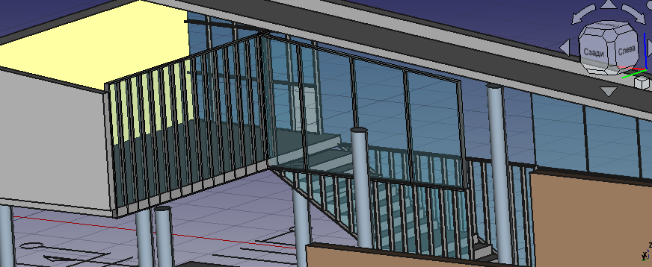

Рисунок 25 – Атриум

Окна

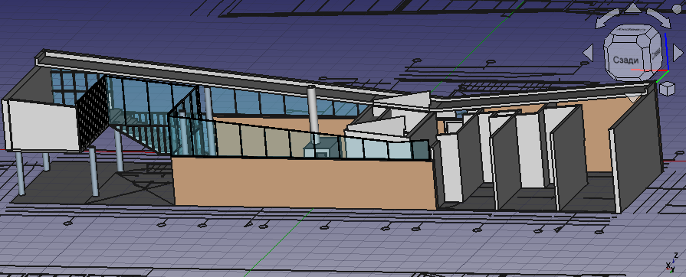

Рисунок 26 – Окна заднего фасада

Параметры стены

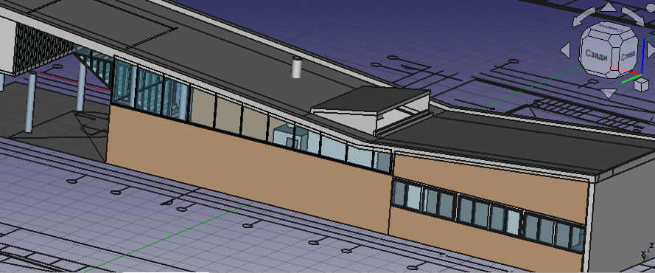

Рисунок 27 – Размещение окон заднего фасада

Модель

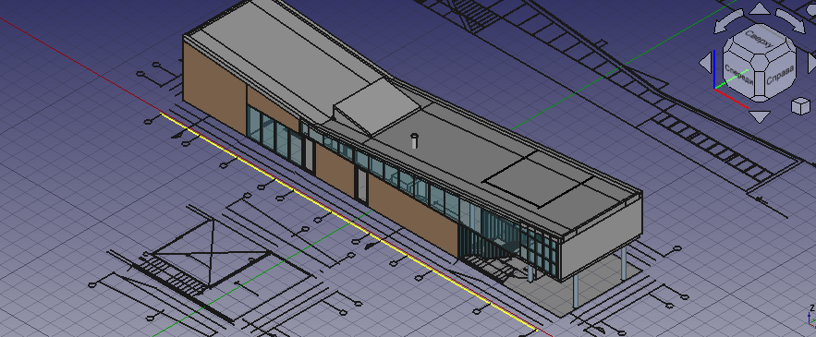

Рисунок 28 – Трехмерная модель проекта

**Ответы на вопросы:**

**1.** Что такое верстак BIM и в чем его отличие от верстака Arch?

BIM – применяется для информационного моделирования зданий. Он добавляет новые инструменты в интерфейс программы поверх инструментов архитектурного модуля Arch

**2.** В чем заключается принципиальное отличие в организации структуры объектов в FreeCad по сравнению с другими САПР?

При импорте файлов происходит группировка объектов по слоям. Во FreeCAD нет слоёв, но есть группы. Группы предлагают аналогичный путь организации объектов, но они не имеют особых параметров, применяемых ко всему их содержимому.

**3.** Какие технологии использует верстак BIM при возведении стен?

Стены могут быть построены на основе полилиний, поверхностей или тел. Стену можно получить из любого объекта.

**4.** Из какой последовательности шагов состоит процесс создания колонн в проекте?

Выбрать место для колонны, вставить колонну, упростить её до окружности, создать объект колонна.

**5.** Как в BIM осуществляется поворот тела в пространстве чертежа?

Перевести рабочую плоскость в нужное положение, выбрать объект для поворота, выбрать точку поворота, ввести базовый угол и угол поворота.

**6.** Какой механизм используется в BIM для создания трехмерных объектов из плоских чертежей?

Чтобы создать трёхмерный объект из плоского чертежа, необходимо применить на него инструмент Сжать/Расстянуть.

**7.** Какие способы создания объекта типа Окно поддерживает верстак BIM?

Окно можно создать посредством встроенных объектов окна верстака Arch, или же вручную создать части окна, выдавить их, изменить материал.

**8.** Какими особенностями обладает формат для экспорта STEP?

Этот формат сохраняет всю геометрию, но удаляет связи и параметрические конструкции, сохраняя лишь конечную форму.

**9.** Какие способы создания двумерных проекций трехмерных объектов предоставляет BIM?

Существует два различных способа:

- разместить двухмерную проекцию объекта непосредственно в документе, где располагается объемная модель.

- вынести двухмерную проекцию на отдельный чертежный лист, создаваемый верстаком TechDraw.

**Вывод:**

В ходе лабораторной работы были получены навыки по использованию верстака BIM для создания модели здания в трехмерном пространстве на основе двумерных чертежей загруженных из сети, а так же создание двумерных документов.